УТВЕРЖДЕНО
постановлением Администрации муниципального образования "Город Архангельск"
от 17.04.2017 № 403

П О Л О Ж Е Н И Е
о проведении муниципального этапа Фестиваля Всероссийского физкультурно-спортивного комплекса "Готов к труду и обороне" (ГТО)

- Общие положения

1.1. Настоящее Положение устанавливает правила организации и проведения муниципального этапа Фестиваля Всероссийского физкультурно-спортивного комплекса "Готов к труду и обороне" (ГТО) среди учащихся муниципальных образовательных учреждений муниципального образования "Город Архангельск" (далее – фестиваль), условия участия, порядок и сроки определения победителей и призеров фестиваля.
1.2. Организатор фестиваля – департамент образования Админи-страции муниципального образования "Город Архангельск" (далее – департамент образования):
осуществляет общее руководство фестиваля;
готовит информационные материалы для освещения итогов фестиваля.
1.3. Исполнитель фестиваля – муниципальное автономное учреждение дополнительного образования муниципального образования "Город Архангельск" "Центр технического творчества, спорта и развития детей "Архангел" (г.Архангельск, ул.Октябрят, д.4, корп.3) (далее - МАУ ДО "Центр "Архангел"):
готовит и представляет в департамент образования список участников фестиваля;
осуществляет прием, регистрацию участников фестиваля;
формирует списки победителей и призеров фестиваля;
осуществляет изготовление дипломов, приобретение призов;
обеспечивает безопасность проведения фестиваля;
осуществляет награждение победителей и призеров фестиваля.
1.4. Финансовое обеспечение расходов, связанных с организацией и проведением фестиваля, осуществляется в пределах бюджетных ассигно-ваний, предусмотренных в рамках реализации ведомственной целевой программы "Развитие образования на территории муниципального образо-вания "Город Архангельск", утвержденной постановлением Администрации муниципального образования "Город Архангельск" от 29.12.2016 № 1542.

2

2. Цель и задачи фестиваля

2.1. Цель – вовлечение в систематические занятия физической куль-турой и спортом учащихся муниципальных образовательных учреждений муниципального образования "Город Архангельск", реализующих программы начального общего, основного общего, среднего общего образования, находящихся в ведении департамента образования (далее – образовательные учреждения).
2.2. Задачи:
пропаганда здорового образа жизни среди молодежи;
создание условий, мотивирующих к занятиям физической культурой и спортом;
поощрение учащихся, показавших лучшие результаты по выполнению нормативов и требований комплекса ГТО и активно участвующих в деятельности по продвижению комплекса ГТО среди сверстников.
2.3. Фестиваль включен в мероприятия Марафона памяти прихода первого союзного конвоя "Дервиш" в порт города Архангельска, проводится в соответствии с планом мероприятий по поэтапному внедрению Всерос-сийского физкультурно-спортивного комплекса "Готов к труду и обороне" (ГТО) (далее – комплекс ГТО), утвержденным распоряжением Правительства Российской Федерации от 30.06.2014 № 1165-р.

- Участники фестиваля

К участию в фестивале допускаются сборные команды учащихся образовательных учреждений в возрасте от 11 до 15 лет. Состав команды –
8 человек (4 юноши и 4 девушки), учащиеся одного образовательного учреждения, а также 1 руководитель – представитель команды.

- Условия участия и проведения фестиваля

4.1. Фестиваль состоит из сдачи видов испытаний (тестов) III и IV сту-пени ВФСК ГТО (далее – соревнования) (приложение № 4) и состоится
в соответствии с жеребьевкой, которая будет проведена непосредственно перед началом соревнований.
Сдача видов испытаний (тестов) ВФСК ГТО включает в себя:

1. | Наклон вперед из положения стоя с прямыми ногами на полу
2. | Стрельба из пневматической винтовки, дистанция 5 м – III ступень,  10 м – IV ступень (очки)
3 | Бег 60 (м)
4. | Подтягивание из виса на высокой перекладине (количество раз) (юноши)
 | Сгибание и разгибание рук в упоре лёжа на полу (девушки 11-15 лет, юноши III ступени) (количество раз за 3 мин)
3

5. | Метание мяча весом 150 г (м)
6. | Прыжок в длину с места толчком двумя ногами (см)
7. | Поднимание туловища из положения лежа на спине (количество раз за 1 мин)
4.2. Муниципальный этап фестиваля проводится:
4.2.1. 04 мая 2017 года в 14 часов 30 минут на базе муниципального бюджетного общеобразовательного учреждения муниципального образо-вания "Город Архангельск" "Средняя школа № 35 имени Героя Советского Союза П.И. Галушина" (далее – МБОУ СШ № 35) (наклон вперед из положения стоя с прямыми ногами на полу; бег 60 (м); подтягивание из виса на высокой перекладине (юноши); сгибание и разгибание рук в упоре лёжа на полу (девушки 11-15 лет, юноши III ступени); метание мяча весом 150 г (м); прыжок в длину с места толчком двумя ногами (см); поднимание туловища из положения лежа на спине).
4.2.2. 05 мая 2017 года в 13 часов на базе военно-технического центра МАУ ДО "Центр "Архангел" (г.Архангельск, ул.Воскресенская, д.106, корп.2, стр.1) (по графику) (стрельба из пневматической винтовки, дистанция 5 м – III ступень, 10 м – IV ступень).
4.3. Заявки на участие в фестивале по форме согласно приложению № 1 к настоящему Положению необходимо направить в МАУ ДО "Центр "Архангел" (г.Архангельск, ул.Октябрят, д. 4, корп. 3) до 26 апреля 2017 года, электронный адрес: arhctt@bk.ru, контактный телефон 29-52-08.
4.4. Соревнования личные.
4.5. Соревнования проводятся в соответствии с методическими реко-мендациями по тестированию населения в рамках комплекса ГТО, одобренными на заседаниях Координационной комиссии Министерства спорта Российской Федерации по введению и реализации Всероссийского физкультурно-спортивного комплекса (пункт II/1 протокола от 23 июля
2014 года № 1) и Экспертного совета по вопросам Всероссийского физкуль-турно-спортивного комплекса 28 мая и 27 августа 2014 года.
Уровень физической подготовленности участников фестиваля опреде-ляется в соответствии с утверждёнными государственными требованиями
к уровню физической подготовленности населения при выполнении нормативов комплекса ГТО (приказ Министерства спорта Российской Федерации от 08.07.2014 № 575) и 100-очковыми таблицами оценки результатов (приложение № 3).
4.6. Судейская коллегия вправе изменить в связи с погодными условиями программу соревнований.
4.7. В случае форс-мажорных обстоятельств, опоздания команды по объективным причинам руководитель команды должен сообщить о них главному судье фестиваля и ей предоставляется право участвовать в соревнованиях во время, определенное главным судьей (контактное лицо – Фомин Артем Сергеевич, 8-900-911-99-14).

4

4.8. Протесты командами могут быть поданы согласно правилам подачи протеста. Для того, чтобы сделать протест действующим, необходимо представить его в письменном виде главному судье или его заместителю в период проведения фестиваля или в течение одного часа после проведения фестиваля. Протест подается с предупреждением представителя команды, на которую будет подан протест. Протест должен быть рассмотрен главным судьей в течение 24 часов и его решение является окончательным.

5. Представление документов

5.1. Руководители команд по прибытии на фестиваль представляют следующие документы:
заявку на участие в фестивале по форме согласно приложению № 1
к настоящему Положению;
справку о проведении инструктажей по форме согласно приложению № 2 к настоящему Положению;
приказ руководителя образовательного учреждения о возложении ответственности за жизнь и здоровье детей на время проведения фестиваля;
согласие родителя (законного представителя) на обработку персо-нальных данных участника муниципального этапа Фестиваля Всерос-сийского физкультурно-спортивного комплекса "Готов к труду и обороне" (ГТО) согласно приложению № 5 к настоящему Положению.
5.2. При отсутствии вышеуказанных документов учащиеся образова-тельных учреждений не допускаются до участия в фестивале.

6. Обеспечение безопасности участников и зрителей фестиваля

Соревнования проводятся на спортивных сооружениях, отвечающих требованиям соответствующих нормативных правовых актов, действующих на территории Российской Федерации и направленных на обеспечение общественного порядка и безопасности участников и зрителей, при наличии актов готовности спортивных сооружений к проведению мероприятий, утвержденных в установленном порядке.

- Определение победителей фестиваля

7.1. Отбор победителей и призеров фестиваля осуществляется на основании конкурсного отбора.
7.2. Для осуществления конкурсного отбора создается судейская коллегия фестиваля.
7.3. Судейская коллегия фестиваля формируется из состава педагогов дополнительного образования МАУ ДО "Центр "Архангел", педагогических работников образовательных учреждений и иных специалистов (по согла-сованию) (далее – судейская коллегия).

5

7.4. Состав судейской коллегии фестиваля утверждается приказом директора департамента образования.
7.5. Судейская коллегия:
осуществляет конкурсный отбор;
производит подсчет баллов и составляет рейтинговую таблицу;
составляет рабочие, итоговые протоколы результатов конкурсного отбора;
определяет победителей и призеров фестиваля.
7.6. Победители и призеры фестиваля определяются в личном и командном первенстве соревнований.
7.7. Личное первенство среди участников определяется раздельно для каждой ступени среди юношей и среди девушек (мальчиков и девочек) по наибольшей сумме очков, набранных во всех 7 видах спортивной программы фестиваля в соответствии со 100-очковой таблицей оценки результатов.
При равенстве баллов у двух или более участников преимущество отдается участнику, показавшему лучший результат в подтягивании/ отжимании, далее в прыжках в длину с места толчком двумя ногами.
7.8. Победитель фестиваля в командном первенстве определяется по наибольшей сумме баллов, набранных всеми членами команды в соревнованиях. При равенстве баллов у двух и более команд преимущество отдается команде, участники которой набрали большее количество баллов в подтягивании/отжимании, далее в прыжках в длину толчком двумя ногами.
7.9. Участники, занявшие в личном зачете 1, 2 и 3 места, награждаются дипломами.
7.10. Команды, занявшие 1, 2 и 3 места, награждаются дипломами и призами.
7.11. Командам-победителям и командам-призерам фестиваля вручается приз стоимостью 2000 рублей (1 место), 1300 рублей (2 место), 700 рублей (3 место).
7.11. Команды – участники награждаются сертификатами участника фестиваля.
7.12. Победитель муниципального этапа принимает участие в регио-нальном этапе фестиваля.

_____________
ПРИЛОЖЕНИЕ № 1
к Положению о муниципальном этапе Фестиваля Всероссийского
физкультурно-спортивного комплекса "Готов к труду и обороне" (ГТО)

ЗАЯВКА
на участие в муниципальном этапе Фестиваля Всероссийского физкультурно-спортивного комплекса "Готов к труду и обороне" (ГТО) среди учащихся муниципальных образовательных учреждений муниципального образования "Город Архангельск"

команды "____________________" ___________________________________
название полное наименование образовательного учреждения
__________________________________________________________________
адрес полностью

№  п/п | Фамилия, имя (полностью) | Дата рождения (число, месяц, год) | Образовательное учреждение,  класс | Допуск врача

Всего допущено ______ человек. ___________________________________
(подпись врача)
Командир команды учащихся образовательных учреждений
__________________________________________________________________
(фамилия, имя полностью)

Руководитель команды учащихся образовательных учреждений
__________________________________________________________________
(фамилия, имя, отчество полностью, должность)
__________________________________________________________________
Тренер команды учащихся образовательных учреждений __________________________________________________________________
(фамилия, имя, отчество полностью, должность)
Дата__________

Директор образовательного учреждения ____________________________

М.П.

____________

ПРИЛОЖЕНИЕ № 2
к Положению о муниципальном этапе Фестиваля Всероссийского
физкультурно-спортивного комплекса "Готов к труду и обороне" (ГТО)

СПРАВКА
Настоящей справкой удостоверяется, что со всеми ниже перечис-ленными членами команды учащихся
__________________________________________________________________,
(название команды, наименование образовательного учреждения)
направляемыми для участия в муниципальном этапе Фестиваля Всерос-сийского физкультурно-спортивного комплекса "Готов к труду и обороне" (ГТО) среди учащихся муниципальных образовательных учреждений муниципального образования "Город Архангельск" (далее – Фестиваль), проведен инструктаж по следующим темам:
1. Правила поведения во время фестиваля.
2. Меры безопасности во время движения в транспорте и пешком
к месту проведения фестиваля.
3. Меры безопасности во время проведения фестиваля, противопожарная безопасность.

№  п/п | Фамилия, имя, отчество | Личная подпись членов команды,  с которыми проведен инструктаж
1
2

Инструктаж проведен________________________________________________
(фамилия, имя, отчество полностью, должность)
Подпись лица, проводившего инструктаж ______________________________
Руководитель команды учащихся образовательных учреждений
_________________________________________________________________
(фамилия, имя, отчество полностью)
Тренер команды учащихся образовательных учреждений
__________________________________________________________________
(фамилия, имя, отчество полностью)
Приказом №______ от ___________________________ назначены ответственными в пути и во время проведения Фестиваля за жизнь, здоровье и безопасность выше перечисленных членов команды.

Директор образовательного учреждения ______________ _______________
(подпись) (расшифровка)

М.П.

__________

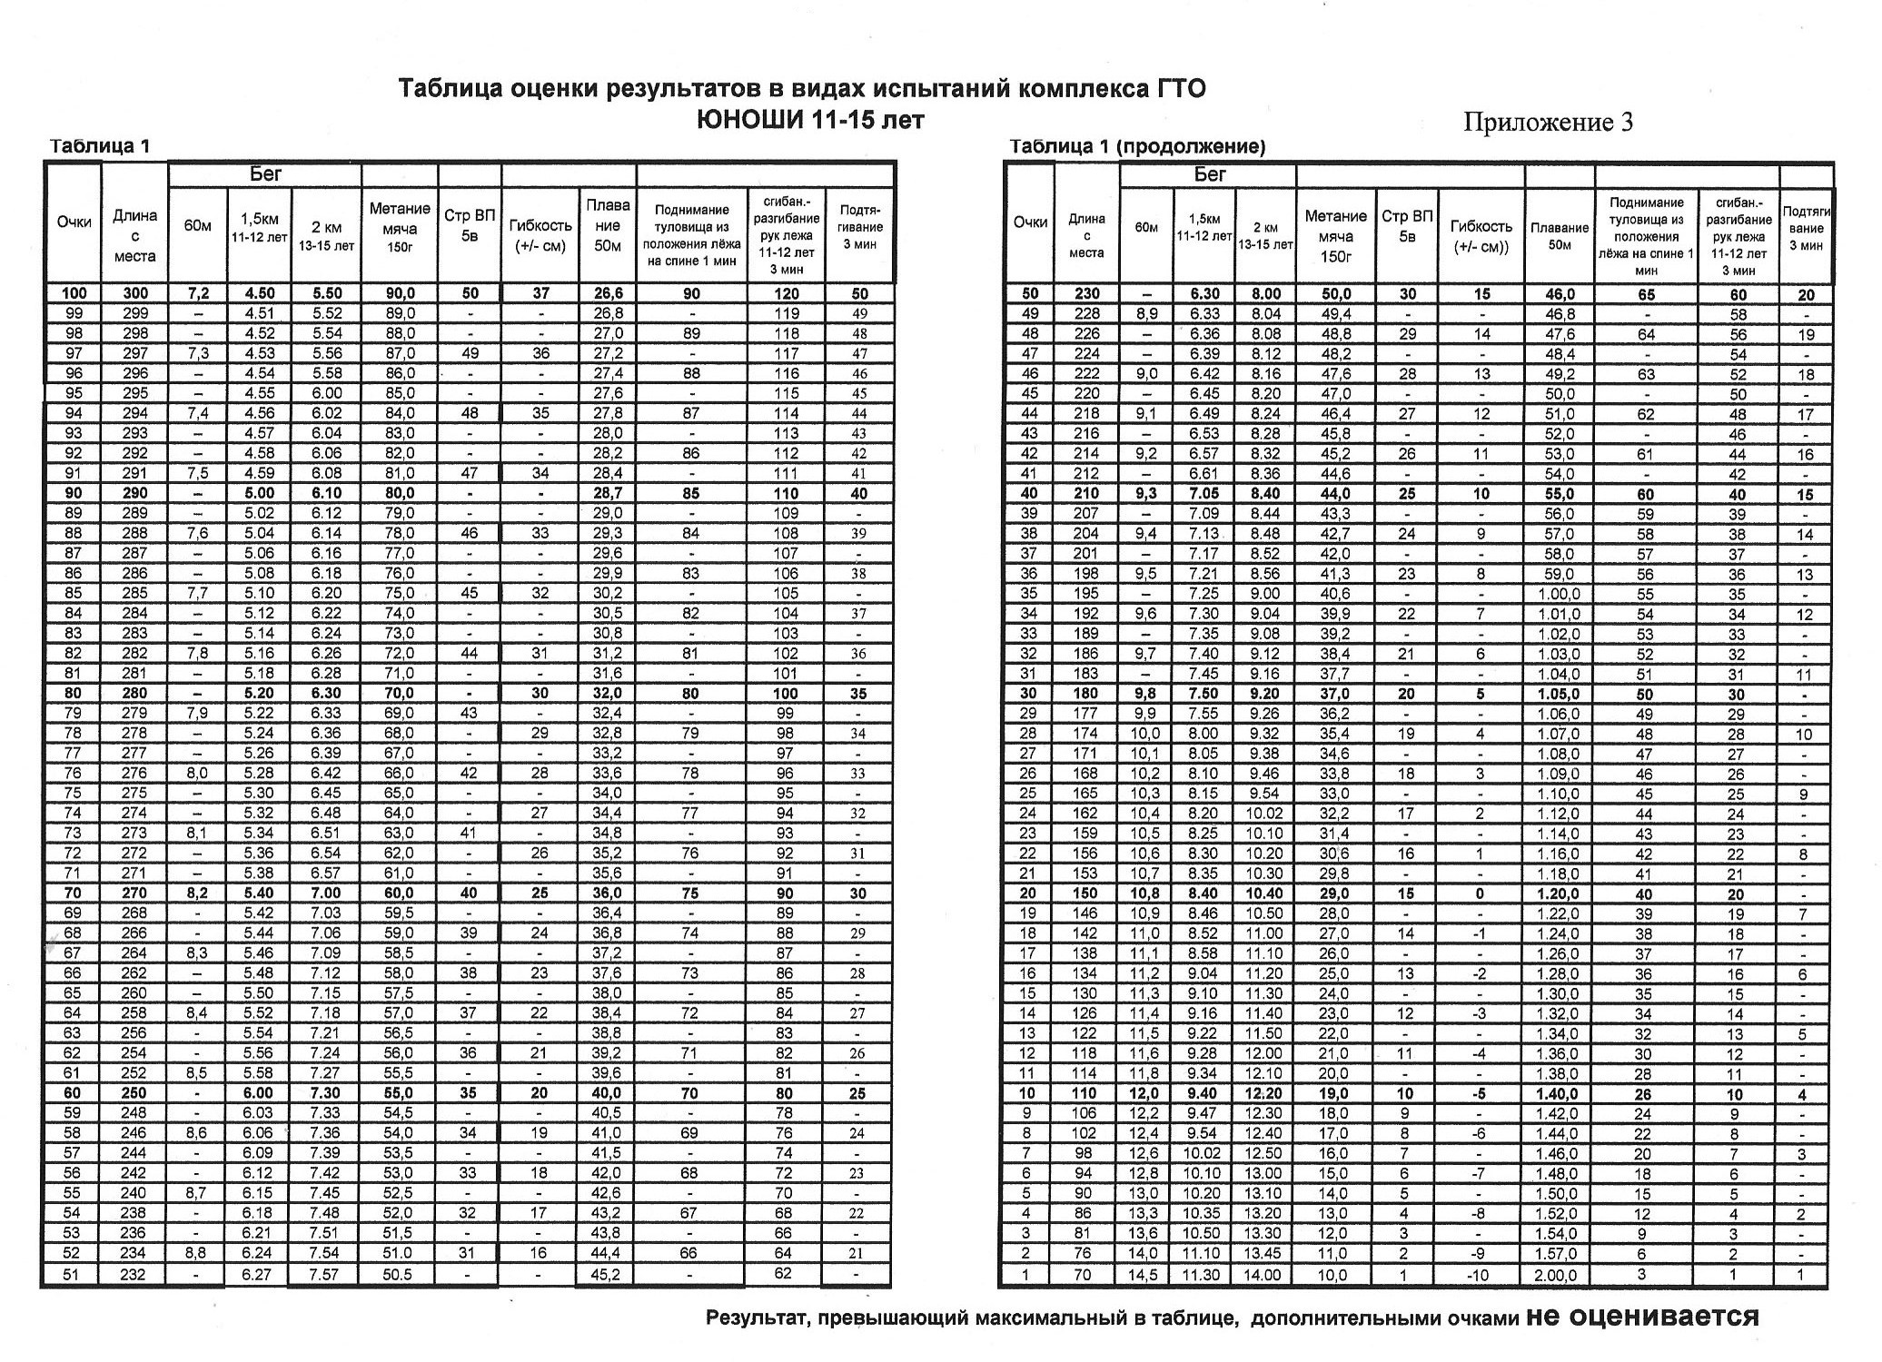
ПРИЛОЖЕНИЕ № 3
к Положению о муниципальном этапе
ППППП
Фестиваля Всероссийского физкультурно-спортивного комплекса "Готов к труду и обороне" (ГТО)
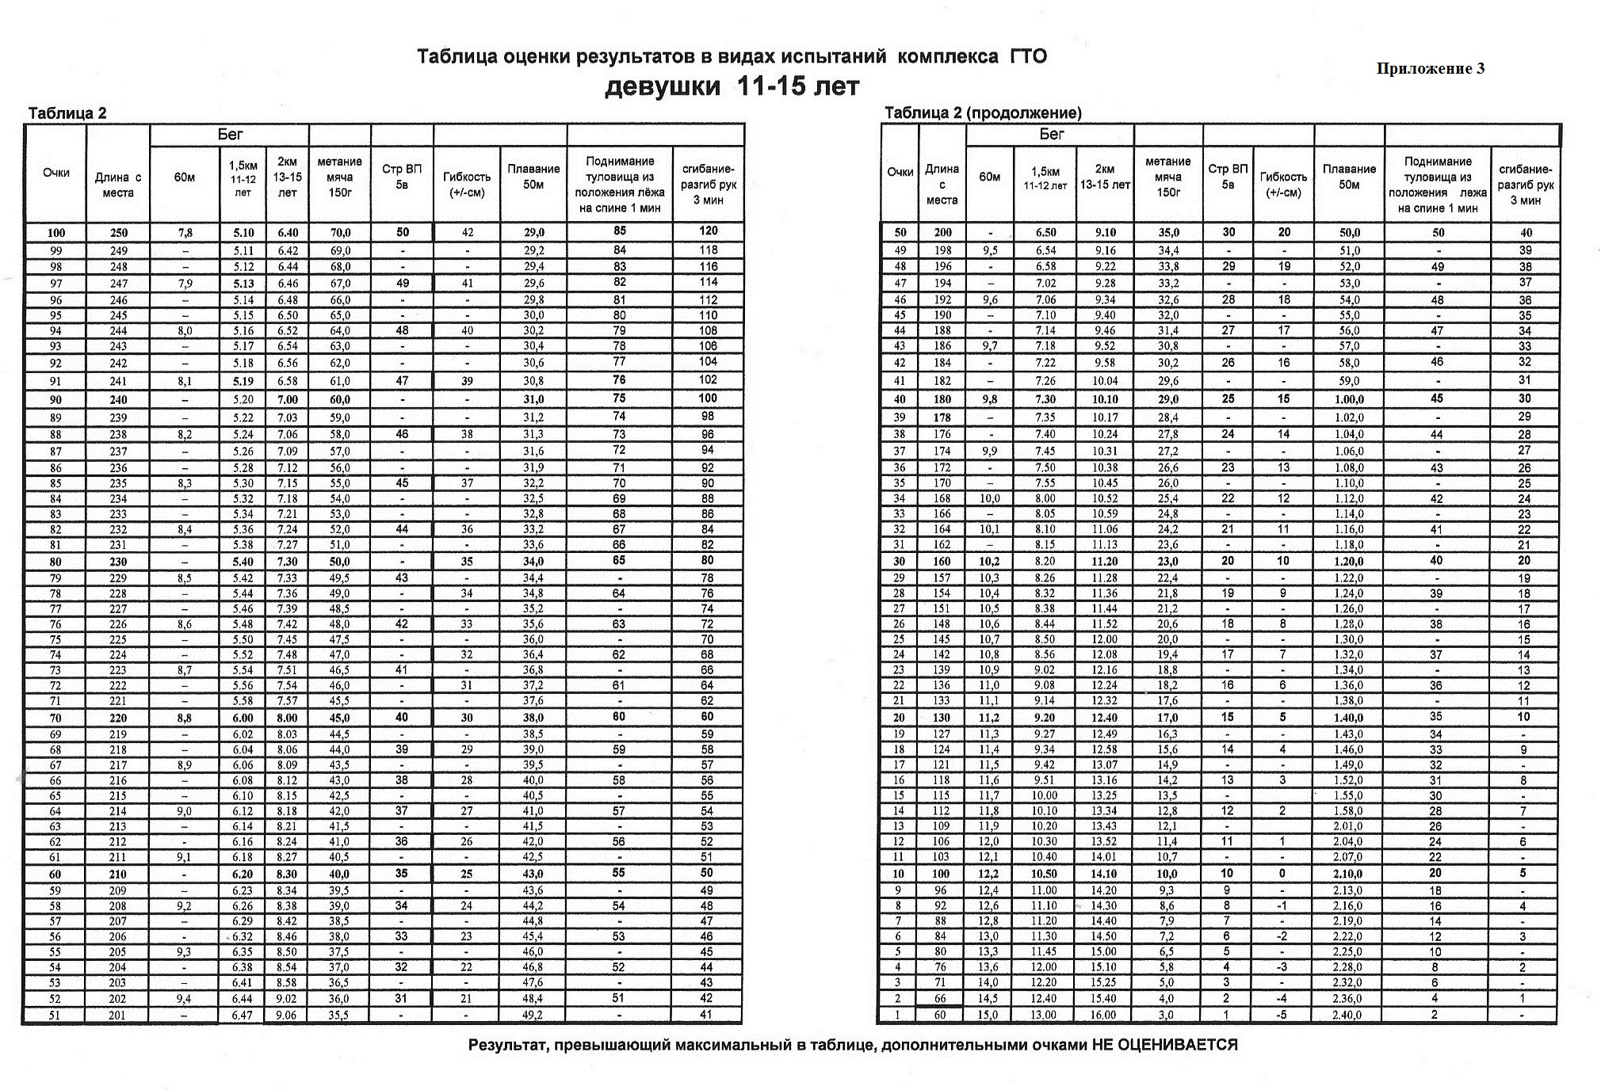
ПРИЛОЖЕНИЕ № 4
к Положению о муниципальном этапе Фестиваля Всероссийского
физкультурно-спортивного комплекса
"Готов к труду и обороне" (ГТО)

Виды испытаний (тесты) и нормативы
Всероссийского физкультурно-спортивного комплекса,
входящие в спортивную часть программы Фестиваля комплекса ГТО

III. СТУПЕНЬ
(возрастная группа от 11 до 12 лет)

1. Виды испытаний (тесты) и нормативы
№ п/п |  | Виды испытаний  (тесты) | Нормативы
 |  |  | Мальчики |  |  | Девочки
 |  |  | Бронзовый знак | Серебряный знак | Золотой знак | Бронзовый знак | Серебряный знак | Золотой  знак
Обязательные испытания (тесты)
1. | Бег на 60 м (с) |  | 11,0 | 10,8 | 9,9 | 11,4 | 11,2 |  | 10,3
2. | Бег на 1,5 км (мин,с) |  | 8.35 | 7.55 | 7.10 | 8.55 | 8.35 |  | 8.00
3. | Подтягивание из виса на высокой перекладине (раз) |  | 3 | 4 | 7 | - | - |  | -
 | или сгибание и разгибание рук в упоре лежа на полу количество раз) |  | 12 | 14 | 20 | 7 | 8 |  | 14
4. | Наклон вперед из положения стоя с прямыми ногами на полу |  | Касание  пола пальцами  рук | Касание  пола пальцами  рук | Касание  пола пальцами  рук | Касание  пола пальцами  рук | Касание  пола пальцами  рук |  | Касание  пола пальцами  рук
5. | Прыжок в длину с места толчком двумя ногами (см) |  | 150 | 160 | 175 | 140 | 145 |  | 165
6. | Метание мяча весом 150 г (м) |  | 25 | 28 | 34 | 14 | 18 |  | 22
7. | Плавание 50 м (мин, с) |  | Без учета времени | Без учета времени | 0.50 | Без учета времени | Без учета времени |  | 1.05
2
8. | Стрельба из пневматической винтовки из положения сидя или стоя с порой локтей о стол или стойку, дистанция – 5 м, мишень № 8 (очки) | 10 |  | 15 | 20 | 10 | 15 |  | 20
9 | Поднимание туловища из положения лежа на спине  (кол-во раз  за 1 мин) | Для зачета  в спорт программе |  | Для зачета  в спорт программе | Для зачета  в спорт прог-рамме | Для зачета  в спорт прог-рамме | Для зачета  в спорт прог-рамме |  | Для зачета  в спорт прог-рамме
Количество видов испытаний (тестов), которые необходимо выполнить для получения знака отличия Комплекса |  | 6 | 7 |  | 8 | 6 | 7 | 8

IV ступень (возрастная группа 13-15 лет)
№ п/п | Виды испытаний (тесты) | Нормативы
 |  | Юноши |  |  | Девушки
 |  | Бронзовый знак | Серебряный знак | Золотой знак | Бронзовый знак | Серебря-ный знак | Золотой знак
1. | Бег на 60 м (с) | 10,0 | 9,7 | 8,7 | 10,9 | 10,6 | 9,6
2. | Бег на 2 км  (мин, с) | 9.55 | 9.30 | 9.00 | 12.10 | 11.40 | 11.00
3. | Подтягивание из виса на высокой перекладине (количество раз) | 4 | 6 | 10 | - | - | -
 | Сгибание и разгибание рук  в упоре лежа на полу (количество раз) | - | - | - | 7 | 9 | 15
4. | Наклон вперед из положения стоя с прямыми ногами на полу (см) | Касание пола пальцами рук | Касание пола пальцами рук | Достать пол ладонями | Касание пола пальцами рук | Касание пола пальцами рук | Достать пол ладонями
3
5. | Прыжок в длину с места толчком двумя ногами (см) | 175 | 185 | 200 | 150 | 155 | 175
6. | Поднимание туловища из положения лежа на спине (кол. раз за 1 мин) | 30 | 36 | 47 | 25 | 30 | 40
7. | Метание мяча весом 150 г (м) | 30 | 35 | 40 | 18 | 21 | 26
8. | Плавание 50 м (мин, с) | Без учета времени | Без учета времени | 0.43 | Без учета времени | Без учета времени | 1.05
9. | Стрельба из пневматической винтовки из положения сидя или стоя с опорой локтей о стол  или стойку, дистанция 10 м (очки), мишень  № 8 | 15 | 20 | 25 | 15 | 20 | 25
Количество видов испытаний (тестов), которые необходимо выполнить для получения знака отличия ВФСК * |  | 6 | 7 | 8 | 6 | 7 | 8

*Специальные условия проведения соревнований в некоторых видах испытаний:
при выполнении тестов по подтягиванию на высокой перекладине и сгибанию и разгибанию рук в упоре лежа на полу участнику устанав-ливается лимит времени, равный 3 минутам;
стрельба ведется из пневматических винтовок калибра 4,5 мм, отечественного производства с диоптрическим или открытым прицелом. Командам, не имеющим своего оружия, организаторы предоставят винтовки. Участникам разрешено пользоваться зрительными трубами. Корректировка участников тренерами команд разрешена. Результат не засчитывается при неготовности участника к стрельбе (участник ни разу не стрелял, не знает куда целиться);
метание мяча (150 г) выполняется в "коридор" шириной 15 м с места или с разбега. Участникам предоставляется 3 попытки подряд;
участники III ступени дополнительно выполняют поднимание туловища из положения лежа на спине.
____________
ПРИЛОЖЕНИЕ № 5
к Положению о муниципальном этапе Фестиваля Всероссийского
физкультурно-спортивного комплекса
"Готов к труду и обороне" (ГТО)

Согласие родителя (законного представителя) на обработку
персональных данных участника муниципального этапа Фестиваля
Всероссийского физкультурно-спортивного комплекса
"Готов к труду и обороне" (ГТО)

Я, ___________________________________________________________________________,
(фамилия, имя, отчество)
проживающий(-ая) по адресу ______________________________________________________,
паспорт _________ № ___________ выдан__________________________________________
________________________________________________________________________________
(кем и когда выдан)
даю согласие на обработку персональных данных моего ребенка (опекаемого), _______________________________________________________________________________,
(фамилия, имя, отчество)
проживающего по адресу _________________________________________________________,
паспорт (свидетельство о рождении) ___________ № __________________________________
выдан _______________________________________________________________________________
(кем и когда выдан)

" ___" _______________ 2017 г. _______________ / ____________
(подпись) (расшифровка)

________________________

